

**Integrantes:**

**Luis Santiago Antonio Luciano 19305**

**Fernando Uriel Ruiz Miranda 19225**

**Eduardo Urbano Ortega 19223**

**Alejandro Ruiz Jiménez 19266**

**Rodrigo de Jesús Rodríguez Rodríguez 19314**

**UTSC**

**Optativa 1**

**Creación de Videojuegos**

**IDGS 10B**

Godslayer's Rise

**Género:** Acción-Aventura, Plataformero, Indie

**Público objetivo:** Adolescentes Mayores de 16 años

**Historia:**

El protagonista, Dr. Ethan Cross, es un brillante científico especializado en tecnología avanzada y medicina. Después de perder a su esposa e hijo en un trágico accidente que ni siquiera su genio pudo evitar, Ethan pierde toda su fe en Dios y en lo divino. Se sumerge en su trabajo, intentando encontrar respuestas en la ciencia, alejándose cada vez más de cualquier creencia espiritual.

Un día, de manera inexplicable, una figura divina desciende a la Tierra. Es Dios, quien decide manifestarse para demostrar su existencia a la humanidad y poner fin a las guerras, la miseria, y el sufrimiento, en un intento por restaurar la fe en su creación. El mundo entero queda en asombro y la mayoría de las personas comienzan a adorarle de nuevo.

Sin embargo, para Ethan, esta revelación no es más que una cruel burla. Ver cómo Dios se muestra cuando ya es demasiado tarde para su familia, aviva un odio profundo en su corazón. Ethan decide que no puede permitir que Dios, quien no estuvo allí cuando más lo necesitaba, continúe reinando sobre la humanidad.

Utilizando su vasto conocimiento en ciencia y tecnología, Ethan construye un arma avanzada, listo para desafiar a la divinidad misma. Su misión es clara: derrocar a Dios y liberar a la humanidad de su influencia. A medida que avanza en su misión, se enfrenta a hordas de ángeles, criaturas celestiales, y seguidores fanáticos que intentan detenerlo.

**Personajes:**

**HP:** 500

**FUERZA:** 70 **INTELIGENCIA:** 999

**VELOCIDAD:** 40 **DEFENSA:** 60

**RESISTENCIA:** 70  **ATAQUE:** 120

Ethan Cross, es un brillante científico especializado en tecnología avanzada y medicina. Después de perder a su esposa a causa del cáncer, Ethan deja de creer en Dios por no ayudarlo cuando más lo necesitaba y cuando un día dios se aparece en la tierra dispuesto a tomar el control de todo y pidiendo que lo idolatren por ser su creador, Ethan está decidido a tomar venganza por su esposa y evitar que la humanidad crea en un ser divino que no está dispuesto a ayudar cuando más lo necesitan, así evitándoles el sufrimiento que él pasó…

**ESTADÍSTICAS**

**HISTORIA**

GOD SLAYER



**ARMAS O HABILIDADES**

**CARACTERÍSTICAS**

**ETHAN CROSS**



**GENERO:** Masculino

**RAZA:** Humano

**EDAD:** 35 años

**ALTURA:** 182 cm

**PESO:** 70 Kg

**OJOS:** Cafés

**PIEL:** Blanca

**CABELLO:** Negro, Corto

**CONSTITUCIÓN:** Esbelto

**VESTIMENTA:** Camisa negra, Pantalón negro, Zapatos Cafés, Bata blanca y azul

**ACCESORIOS:** Gafas

**PERSONALIDAD:** Vengativa

**HP:** 240

**FUERZA:** 40 **INTELIGENCIA:** 60

**VELOCIDAD:** 120 **DEFENSA:** 40

**RESISTENCIA:** 100  **ATAQUE:** 70

Un guerrero celestial de aspecto angelical, con dos alas resplandecientes que lo impulsan con gran velocidad. Armado únicamente con un arco de luz, sus flechas están imbuidas con la energía divina, capaces de atravesar cualquier barrera terrenal. Estos Querubines han sido enviados para defender la voluntad de Dios en su manifestación en la Tierra, luchando contra Ethan Cross y su tecnología avanzada. A pesar de su apariencia celestial, son combatientes implacables, decididos a eliminar a quienes desafían el orden divino.

¿Qué te parece esta versión más acorde a la historia?

4o

**ESTADÍSTICAS**

ARCO CELESTIAL

**ARMAS O HABILIDADES**

**CARACTERÍSTICAS**

**QUERUBINE**



**GENERO:** Indefinido

**RAZA:** Celestial

**EDAD:** Desconocida

**ALTURA:** 60 cm

**PESO:** 10 Kg

**OJOS:** Negros

**PIEL:** Blanca

**CABELLO:** Dorado, Ondulado

**CONSTITUCIÓN:** Esbelto

**VESTIMENTA:** Pañal

**ACCESORIOS:** Alas

**PERSONALIDAD** Leal



**HISTORIA**

**HP:** 4000

**FUERZA:** 100 **INTELIGENCIA:** 80

**VELOCIDAD:** 80 **DEFENSA:** 60

**RESISTENCIA:** 120  **ATAQUE:** 200

Plaguebringer fue una vez un guerrero valiente que luchó por la justicia y la humanidad. Sin embargo, al ver el sufrimiento que persistía en el mundo, fue seleccionado por Dios para convertirse en un instrumento de su voluntad. Transformado en un ser de poder y pestilencia, ahora sirve como un vigilante de la fe, dispuesto a castigar a aquellos que desafían el orden divino.

**ESTADÍSTICAS**

LA MUERTE SUSURRANTE

**ARMAS O HABILIDADES**

**CARACTERÍSTICAS**

**PLAGUEBRINGER**



**GENERO:** Masculino

**RAZA:** Humano

**EDAD:** Desconocida

**ALTURA:** 185 cm

**PESO:** 80 Kg

**OJOS:** Blancos brillantes con un aura siniestra

**PIEL:** Pálida con manchas oscuras

**CABELLO:** Negro, Desordenado

**CONSTITUCIÓN:** Musculosa

**VESTIMENTA:** Armadura color verde con capucha

**ACCESORIOS:** Gafas

**PERSONALIDAD:**



**HISTORIA**

**SACERDOTE**

El Sacerdote, conocido como "El Mensajero Sagrado," fue una vez un ferviente defensor de la fe, elegido por Dios para guiar a la humanidad hacia la luz.  
Tras la manifestación de Dios en la Tierra, su fe se reafirmó. Vio la oportunidad de ayudar a los perdidos y desesperados, convirtiéndose en un líder entre los que anhelaban la redención. Sin embargo, su compromiso con la voluntad divina lo llevó a convertirse en un guerrero en la lucha contra aquellos que se oponen a Dios, incluyendo al Dr. Ethan Cross.

**ESTADÍSTICAS**

CETRO SAGRADO



**CARACTERÍSTICAS**

**GENERO:** Masculino

**RAZA:** Humano

**EDAD:** 60 años

**ALTURA:** 150 cm

**PESO:** 65 Kg

**OJOS:** Azules

**PIEL:** Rojiza

**CABELLO:** Negro, Corto

**CONSTITUCIÓN:** Delgado

**VESTIMENTA:** Túnica negra

**ACCESORIOS:** Gafas

**PERSONALIDAD:** Compasiva



**ARMAS O HABILIDADES**

**HISTORIA**

**HP:** 480

**FUERZA:** 85 **INTELIGENCIA:** 50

**VELOCIDAD:** 30 **DEFENSA:** 75

**RESISTENCIA:** 60  **ATAQUE:** 100



Un antiguo general consumido por la sed de batalla y la desesperación. Armado con una espada de fuego forjada en el juicio divino, montado en un corcel espectral, desata el caos y el terror en aquellos que desafían la voluntad de Dios. Creyente ferviente de que la guerra es la única redención, se enfrenta a sus enemigos con una brutalidad inigualable, convencido de que solo a través del sufrimiento puede renacer un nuevo orden.

**ESTADÍSTICAS**

LUZ DEL INFIERNO



**ARMAS O HABILIDADES**

**CARACTERÍSTICAS**

**DEATHBRINGER**

**GENERO:** Masculino

**RAZA:** Humano

**EDAD:** Desconocida

**ALTURA:** 185 cm

**PESO:** 80 Kg

**OJOS:** Negros como el abismo

**PIEL:** Rojiza por quemaduras

**CABELLO:** Negro, Largo

**CONSTITUCIÓN:** Robusto, Musculoso

**VESTIMENTA:** Armadura color roja con capucha

**ACCESORIOS:** Escudo

**PERSONALIDAD:** Implacable

**HISTORIA**

**HP:** 5000

**FUERZA:** 100 **INTELIGENCIA:** 80

**VELOCIDAD:** 80 **DEFENSA:** 60

**RESISTENCIA:** 120  **ATAQUE:** 350

**PACIFICADOR ESCARLATA**

**HP:** 10

**FUERZA:** 5 **INTELIGENCIA:** 0

**VELOCIDAD:** 70 **DEFENSA:** 2

**RESISTENCIA:** 10  **ATAQUE:** 250

Forjados en las profundidades del reino celestial, su color rojo brillante es un reflejo del fuego celestial que llevan dentro. Son enviados en grandes cantidades como peones sacrificables en la batalla contra aquellos que desafían la voluntad de Dios, y se utilizan como un arma de última instancia para desgastar a los oponentes más poderosos. Aunque pequeños en tamaño, su capacidad destructiva no debe subestimarse

**ESTADÍSTICAS**

EXPLOSIÓN CARMESÍ

**ARMAS O HABILIDADES**

**CARACTERÍSTICAS**

**GENERO:** Indefinido

**RAZA:** Celestial

**EDAD:** Desconocida

**ALTURA:** 50 cm

**PESO:** 10 Kg

**OJOS:** Negros abismales

**PIEL:** Roja brillante

**CABELLO:** No tiene

**CONSTITUCIÓN:** Pequeño y compacto

**VESTIMENTA:** Ninguna, su cuerpo está cubierto únicamente por su piel escarlata

**ACCESORIOS:** Alas y Aureola

**PERSONALIDAD:** Impredecible y destructivo





**HISTORIA**

**HP:** 6000

**FUERZA:** 200 **INTELIGENCIA:** 100

**VELOCIDAD:** 50 **DEFENSA:** 60

**RESISTENCIA:** 80  **ATAQUE:** 450

Lightbringer, un poderoso discípulo de Dios fue creado para proteger la fe de la humanidad. Con su arco sagrado, estaba destinado a guiar a los mortales hacia la luz y la redención. Sin embargo, cuando el científico Ethan Cross desafió la autoridad divina, Lightbringer fue enviado con una misión clara: detenerlo a toda costa. Despreciando la traición de Ethan hacia lo divino, Lightbringer se convierte en un adversario implacable, determinado a demostrar que nadie puede escapar del juicio de Dios.

**ESTADÍSTICAS**

ARCO DE LA LUZ ETERNA

**ARMAS O HABILIDADES**

**CARACTERÍSTICAS**

**LIGHTBRINGER**



**GENERO:** Masculino

**RAZA:** Humano

**EDAD:** Desconocida

**ALTURA:** 185 cm

**PESO:** 80 Kg

**OJOS:** Blancos brillantes

**PIEL:** Blanca

**CABELLO:** Negro, Largo

**CONSTITUCIÓN:** Musculosa

**VESTIMENTA:** Armadura color gris

**ACCESORIOS:** Ninguno

**PERSONALIDAD:** Creyente



**HISTORIA**

**HP:** 500

**FUERZA:** 80 **INTELIGENCIA:** 100

**VELOCIDAD:** 80 **DEFENSA:** 60

**RESISTENCIA:** 80  **ATAQUE:** 300

Los vigías divinos son seres celestiales los cuales son el ejército principal de Dios.  
Cuando Dios decidió manifestarse en la Tierra, los vigías divinos fueron enviado para proteger su presencia y asegurar que la humanidad volviera a la fe. Sin embargo, tras la rebelión de Ethan Cross, un mortal que desafía la autoridad de Dios, los vigías fueron asignados a una misión más importante: eliminar al científico que se atrevió a cuestionar el orden divino.

**ESTADÍSTICAS**

ESPADAS DEL JUICIO



**ARMAS O HABILIDADES**

**CARACTERÍSTICAS**

**VIGÍA DIVINO**



**GENERO:** Indefinido

**RAZA:** Celestial

**EDAD:** Desconocida

**ALTURA:** 180 cm

**PESO:** 75 Kg

**OJOS:** Amarillos brillantes

**PIEL:** Blanca con un aura divina

**CABELLO:** Negro

**CONSTITUCIÓN:** Delgada

**VESTIMENTA:** Túnica blanca

**ACCESORIOS:** Alas divinas

**PERSONALIDAD:** Leal creyente

**HISTORIA**

**HP:** 7000

**FUERZA:** 100 **INTELIGENCIA:** 300

**VELOCIDAD:** 100 **DEFENSA:** 100

**RESISTENCIA:** 100  **ATAQUE:** 499

Antes conocido como Seraphiel, el Profeta Sombrío fue un arcángel de luz pura, devoto en guiar a la humanidad hacia la fe. Pero cuando los hombres se alejaron de Dios, su desilusión se transformó en oscuridad. Ahora, como el ejecutor del juicio divino, su misión es purgar la Tierra de aquellos que han abandonado el camino de la fe. Con sus alas negras y su semblante oculto, el Profeta Sombrío es el heraldo del Apocalipsis, enfrentando a cualquiera que se atreva a desafiar la voluntad de Dios, incluido el Dr. Ethan Cross.

**ESTADÍSTICAS**

CUCHILLAS SOMBRIAS

**ARMAS O HABILIDADES**

**CARACTERÍSTICAS**

**PROFETA SOMBRIO**



**GENERO:** Indefinido

**RAZA:** Celestial

**EDAD:** Desconocida

**ALTURA:** 260 cm

**PESO:** 130 Kg

**OJOS:** Blanco abismal

**PIEL:** Oscura con tonos siniestros

**CABELLO:** Negro

**CONSTITUCIÓN:** Delgado

**VESTIMENTA:** Túnica color blanca, desgarrada con aura celestial e imponente

**ACCESORIOS:** Alas de color negro como un abismo infinito

**PERSONALIDAD:** Egocéntrico



**HISTORIA**



**DIOS: EL CREADOR SUPREMO**

**HP:** 10000

**FUERZA:** 400 **INTELIGENCIA:** 400

**VELOCIDAD:** 200 **DEFENSA:** 300

**RESISTENCIA:** 400  **ATAQUE:** 1000

Dios, el origen de toda existencia, desciende a la Tierra para restaurar el orden y la fe en la humanidad. Como el ser más poderoso del universo, su luz divina es inquebrantable y su juicio, inapelable. Ahora, en el clímax de la historia, Dios se convierte en el último desafío para el Dr. Ethan Cross, representando la confrontación definitiva entre el hombre y lo divino. Sólo aquel que comprenda el verdadero significado de la fe y la rebelión podrá enfrentarse a su poder absoluto.

**ESTADÍSTICAS**

LUZ DIVINA

**ARMAS O HABILIDADES**

**CARACTERÍSTICAS**

**GENERO:** Indefinido

**RAZA:** Celestial

**EDAD:** Desde el inicio de los tiempos

**ALTURA:** 400 cm

**PESO:** 200 Kg

**OJOS:** Dorados brillantes con un aura divina y omnipotente

**PIEL:** Pálida con manchas brillantes

**CABELLO:** Dorado, Largo

**CONSTITUCIÓN:** Delgada

**VESTIMENTA:** Túnica color blanca con toques dorados

**ACCESORIOS:** Aureola gigante en la parte trasera de su cabeza

**PERSONALIDAD:** Audaz e impredecible



**HISTORIA**

**Niveles:**

**Nivel 1**

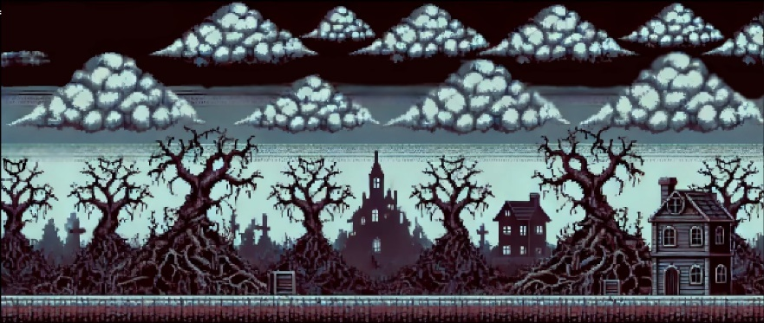

**Descripción:** En primer plano, una serie de árboles retorcidos y desnudos se alinean, sus ramas se extienden en intrincadas siluetas contra el cielo, creando un ambiente siniestro y desolado. Detrás de los árboles, hay una vista distante de una ciudad con casas antiguas, proyectando siluetas oscuras que sugieren un ambiente abandonado o maldito.

**Mecánica de nivel**: Nivel plagado de enemigos que irás derrotando hasta llegar al jefe de nivel

**Nivel 2**

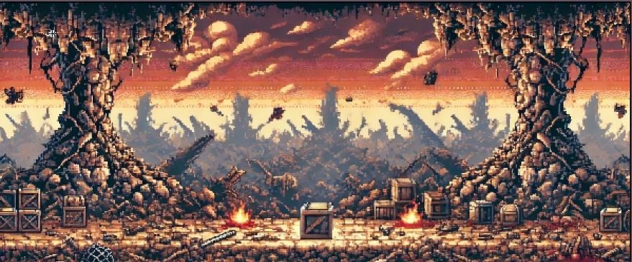

**Descripción:** El cielo arriba es un lienzo dramático de nubes rojizas y naranjas, lo que sugiere que el día está llegando a su fin o que el ambiente es el resultado de un fuego lejano. En el suelo, se dispersan escombros y ruinas: rocas, árboles caídos y estructuras destruidas, entre ellas cajas de madera y barriles. Hay dos fuegos pequeños que aún arden, añadiendo un brillo amenazante al entorno ya desolador.

**Mecánica de nivel**: Nivel plagado de enemigos que irás derrotando hasta llegar al jefe de nivel

**Nivel 3**

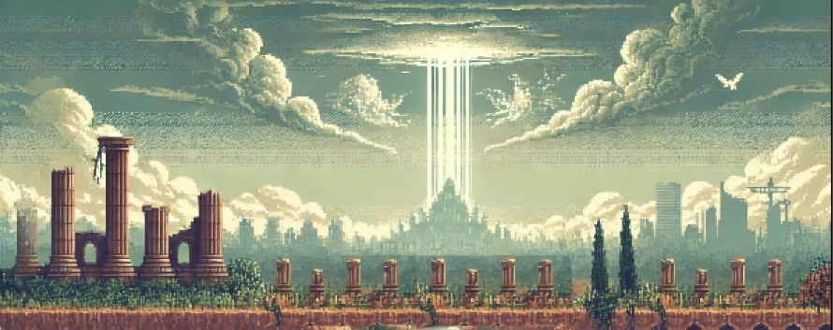

**Descripción:** Presenta un impresionante paisaje urbano antiguo, imbuido de un sentido de majestuosidad y misterio. El fondo muestra una gran ciudad construida en varios niveles de altura, con edificaciones que parecen templos o palacios, culminando en una estructura central más grande que emite un haz de luz vertical hacia el cielo. Esta luz, que parece divina o mágica, es el foco visual del escenario y podría representar un lugar de poder significativo dentro del juego.

**Mecánica de nivel**: Nivel plagado de enemigos que irás derrotando hasta llegar al jefe de nivel

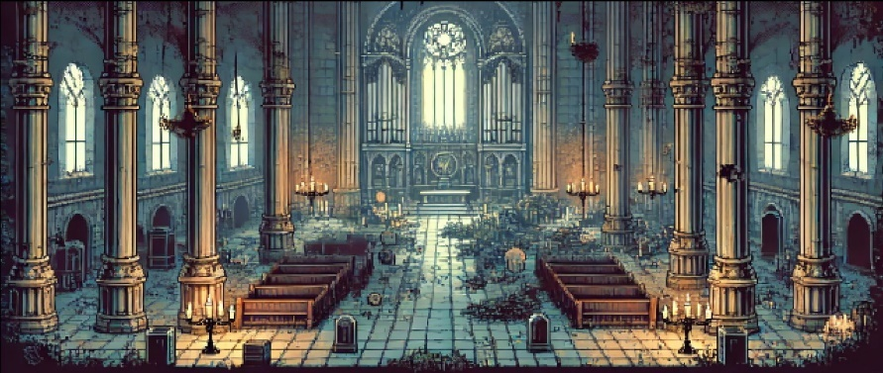

**Descripción:** Muestra el interior de una catedral, ricamente detallado y con un aire de misterio reverente. La iluminación tenue y los vitrales añaden una atmósfera de serenidad y majestuosidad. En el centro, el altar se sitúa como punto focal, flanqueado por candelabros que arrojan una suave luz, contribuyendo a la atmósfera sagrada y solemne del lugar.

**Mecánica de nivel**: Nivel plagado de enemigos que irás derrotando hasta llegar al jefe de nivel

**Nivel 5**

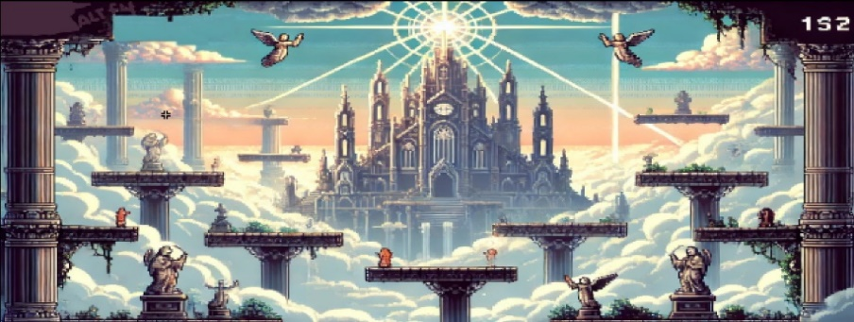

**Descripción:** Este escenario representa un nivel celestial situado en la cúspide de una catedral, flotando en el cielo entre nubes y rayos de luz celestial. La estructura detallada de la catedral en el fondo es impresionante y arquitectónicamente compleja, destacando su diseño con pináculos altos. El nivel está compuesto por plataformas flotantes de diferentes tamaños.

**Mecánica de nivel**: Nivel únicamente para enfrentar al jefe final, en el que estará al fondo del escenario de forma gigantesca

**Armas:**



Good Slayer

**Es** un arma avanzada que dispara tres tipos de munición: balas normales, balas rápidas y balas explosivas. Las balas normales se identifican por un destello azul fuerte, ofreciendo un equilibrio entre precisión y potencia. Las balas rápidas, con un destello celeste, alcanzan sus objetivos a altas velocidades, ideales para situaciones críticas. Por último, las balas explosivas se representan con un destello rojo, detonando al impactar para causar daño en un área amplia. Con estas opciones, proporciona versatilidad y efectividad en el campo de batalla.



Arco Celestial

el arco celestial dispara flechas de luz concentrada, proyectiles que no están hechos de ningún material físico, sino de energía luminosa pura. Estas flechas de luz se generarían al tensar el arco, acumulando energía de la atmósfera y del sol, lo que permitiría un disparo preciso y rápido.



Muerte Susurrante

es una guadaña letal que destaca por su capacidad para ejecutar ataques silenciosos y precisos. Cada golpe debilita a los enemigos y los aniquila con 3 cortes, dejando un susurro ominoso a su paso. Este sonido desata el miedo entre los oponentes, debilitando su moral y capacidad de combate.



Cetro Sagrado

El cetro sagrado invoca una poderosa onda de luz divina, que se concentra en su extremo antes de ser liberada en un ataque purificador. Esta energía no solo daña a los enemigos, sino que disipa maldiciones y toda influencia oscura presente. La luz purifica el entorno, desintegrando criaturas corruptas y encantamientos negativos. Con cada uso, el cetro reafirma su conexión con el poder divino, restaurando el equilibrio y la paz. Su resplandor demuestra que la luz siempre vencerá a las tinieblas.



*Luz del infierno*

la espada se envuelve en llamas oscuras que consumen tanto a los enemigos físicos como espirituales. Los cortes realizados con la espada no solo causan daño físico devastador, sino que también generan un fuego que quema el alma de los adversarios, infligiendo un sufrimiento continuo que no puede ser apagado por medios convencionales.



*Arco de la luz Eterna*

Al tensar el arco, una flecha de pura energía luminosa se forma, capaz de atravesar cualquier obstáculo físico o mágico. Al impactar, esta flecha libera una explosión de luz radiante que no solo causa un daño devastador, sino que también purifica el área, disipando oscuridad y energías malignas.

Además, la Flecha de Eternidad tiene una propiedad única: su luz persiste incluso después del impacto, creando una marca luminosa que sigue debilitando a los enemigos cercanos con una energía constante, mientras potencia y cura a los aliados.



*Espadas del Juicio*

Al lanzar un ataque combinado que no solo causa un daño físico significativo, sino que también inflige un juicio espiritual. Los enemigos que han cometido actos oscuros son castigados con una explosión de luz purificadora que desintegra tanto su cuerpo como su alma. Este ataque, imbuido con el poder del juicio divino, asegura que la justicia siempre prevalezca, eliminando toda sombra de maldad en su camino.



VESTIMENTA

PERSONAJE



Camisa Negra

Pantalones Negros

Bata Científica



Pañal





Armadura Verde





Túnica Negra





Armadura Roja





Armadura Gris



Túnica Blanca



Túnica Blanca





Túnica Blanca con tonos dorados

**Objetos especiales:**



*Balas explosivas:*

Las balas explosivas son un tipo de munición diseñada para detonar al impactar, lo que les permite causar un daño considerable no solo en el objetivo directo, sino también en su entorno. Este tipo de munición es especialmente efectiva contra estructuras, vehículos y equipos enemigos, ya que la explosión generada puede provocar daños significativos en áreas amplias, superando las limitaciones de las balas convencionales.



*Balas rápidas:*

Las balas rápidas son proyectiles diseñados para ser disparados a altas velocidades, lo que les permite alcanzar sus objetivos con rapidez y precisión. Este tipo de munición está optimizada para reducir la resistencia del aire, lo que mejora su alcance y estabilidad en el vuelo. Su diseño aerodinámico asegura que mantengan la estabilidad y minimicen la desviación, convirtiéndolas en unas balas muy consistentes.

**Storyboard:**

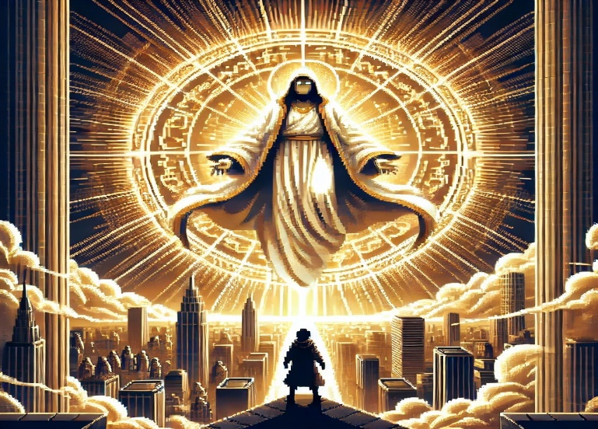

LA REVELACIÓN DE DIOS

LA PÉRDIDA DE FÉ

LA TRAGEDIA

La tragedia lo golpeó de forma inesperada. Ni su genio pudo salvar a su esposa de una grave enfermedad.

Un día, Dios descendió a la Tierra, manifestándose ante toda la humanidad, para que lo idolatraran, pues él es su creador.

Perdió toda fe en lo divino, abandonando cualquier esperanza en un ser superior.

LA MARCHA HACIA EL CIELO

PREPARACIÓN

LA FURIA DE ETHAN



Su misión está clara: llegar hasta Dios, sin importar cuántos se interpongan en su camino.

Decidió que Dios no tendría el derecho de gobernar a la humanidad. Así que creó la única herramienta capaz de matarlo un arma súper tecnológica

Para Ethan, esto no era más que una burla cruel. ¿Dónde estaba Dios cuando su familia murió?

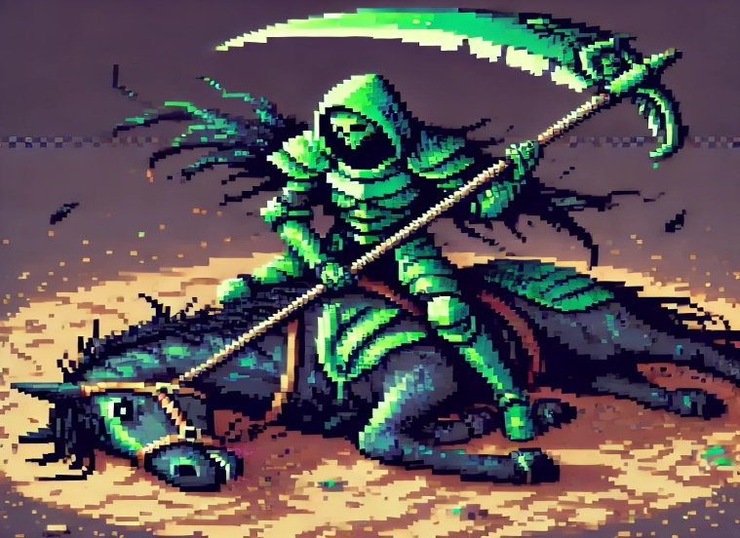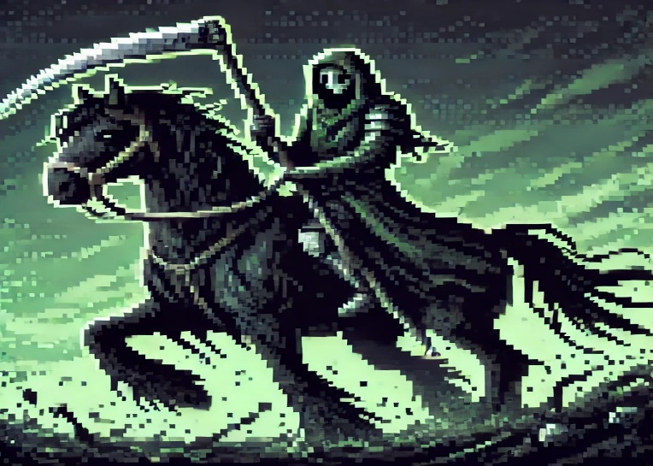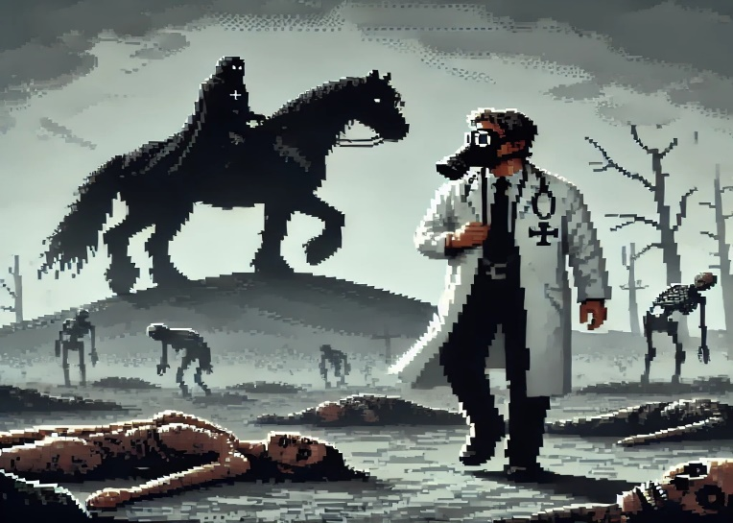

LA LLEGADA AL DOMINIO DE PLAGUEBRINGER

VICTORIA

EL ENFRENTAMIENTO

Ethan: "Tu reinado termina aquí. No importa cuántas pestes traigas, no me detendrás."   
PLAGUEBRINGER: "La peste no es más que un preludio, mortal. Soy el portador del juicio divino."

Ethan llega a un paisaje devastado, con cadáveres esparcidos por el suelo y una niebla tóxica cubriendo el aire. Plaguebringer observa desde la distancia

PLAGUEBRINGER (agonizante): "Eres más fuerte de lo que imaginé... Pero... tu lucha... es inútil..."

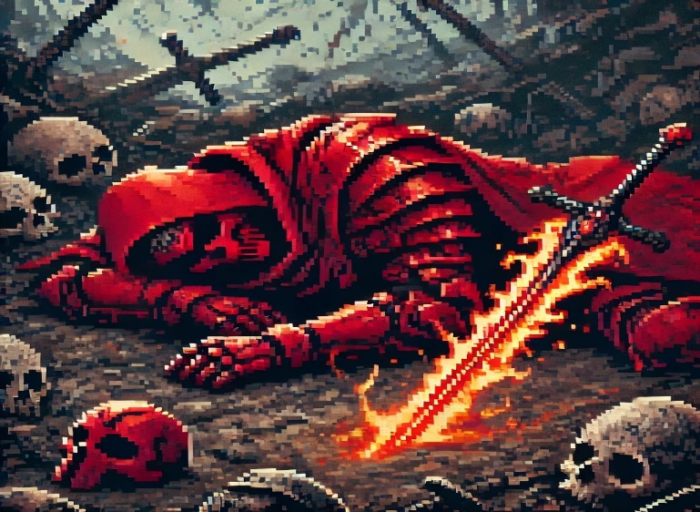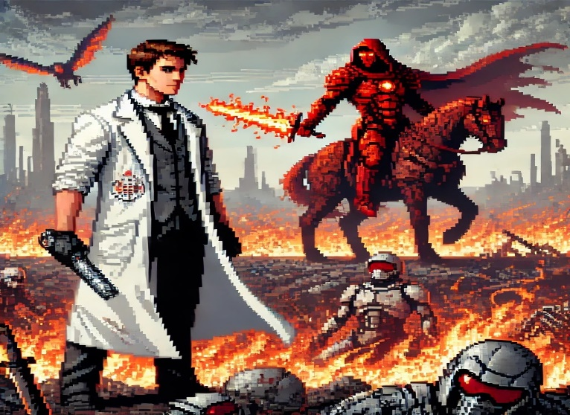

TERRENO DE DEATHBRINGER

FIN DE LA GUERRA

COMIENZO DE LA GUERRA

DEATHBRINGER (agonizante): "La guerra... nunca... termina..."   
Ethan: "Mientras yo esté aquí, detendré a cada uno de ustedes."

Ethan se encuentra firme entre los restos del campo de batalla, mientras DEATHBRINGER, se aproxima desde el horizonte.

Ethan: "La guerra ha destruido demasiado. No permitiré que sigas sembrando caos."   
DEATHBRINGER: "La guerra es inevitable. Siempre habrá sangre, siempre habrá fuego."



LA APARICIÓN DEL JINETE

LA DERROTA DEL CABALLERO

LA BATALLA

*Ethan*: "La luz que traes es una ilusión. La verdadera justicia se forja en la verdad, no en la fe ciega." *LIGHTBRINGER*: "La verdad es la luz que todos buscan. Pero tú, eres un faro de desesperación. Debes ser purgado."

*LIGHTBRINGER*: "Soy la luz que guía a los perdidos, la esperanza de la humanidad. Tu oscuridad no tiene cabida aquí, mortal."

*LIGHTBRINGER* (agonizante): "La luz... nunca... se apaga..."   
*Ethan*: "La luz que destruye no puede salvar. Tu final es necesario."

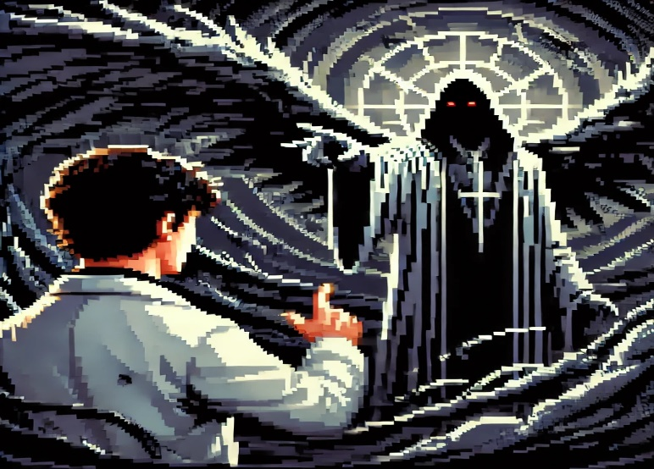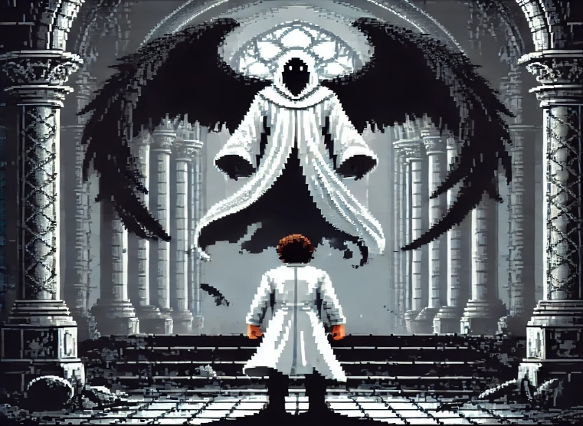

LA BATALLA EN LA OSCURIDAD

EL PROFETA SOMBRIO

LA CONFRONTACIÓN

*Una escena dinámica con el Profeta Sombrío lanzando sombras hacia Ethan, mientras Ethan dispara rayos de energía con su arma tecnológica.*

*Ethan de pie en la entrada de la catedral, mientras el Profeta Sombrío desciende desde el techo, sus alas negras desplegadas y su túnica blanca contrastando con la oscuridad.*

*Ethan: "Tus palabras no me asustan. No hay poder divino que pueda detenerme." Profeta Sombrío: "La fe es lo que sostiene el universo. Sin ella, solo hay caos. Eres una amenaza que debe ser eliminada."*

EL FÍN DE LAS SOMBRAS

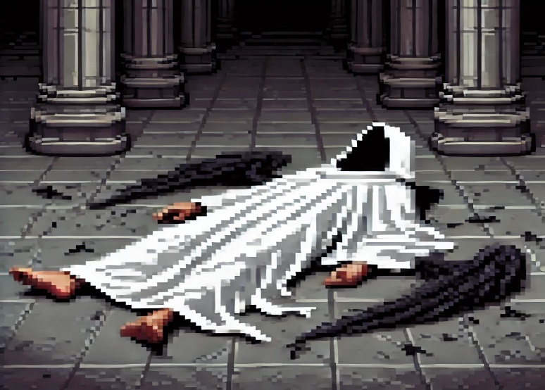

*El Profeta Sombrío yace derrotado en el suelo de la catedral. Sus alas negras están rotas, su túnica blanca destrozada y su figura, una vez imponente, yace en la penumbra.*



LA BATALLA FINAL

EL CREADOR DE TODO

EL INICIO DEL FIN

*Ethan: "Tu luz no es más que una cortina que esconde la injusticia. No me detendrás. Hoy, los hombres se liberarán de tu yugo."   
Dios: "La humanidad necesita guía, y tú eres una anomalía que debe ser corregida."*

*Dios: "¡No puedes igualar el poder de lo divino!"   
Ethan: "¡Mi voluntad es más fuerte que tu luz!"*

*Dios: "Has llegado hasta aquí, mortal. Pero tu viaje termina ahora. Soy el Alfa y el Omega, el principio y el fin. Ningún hombre puede desafiarme y prevalecer."*

FIN

¿VENGANZA O JUSTICIA?

****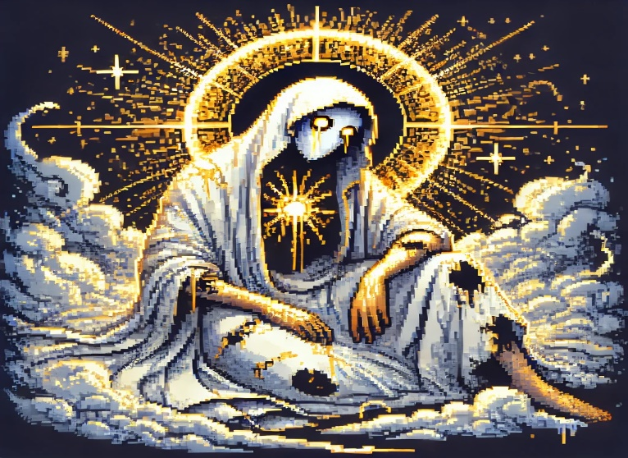

*Dios (agonizante): "Aunque caiga hoy, mi esencia perdurará. La fe de los hombres no puede ser destruida..."   
Ethan: "No se trata de fe. Se trata de libertad."*

*Dios: "¿Crees que la humanidad estará mejor sin mí? Sin mi luz, caerán en la oscuridad." Ethan: "La oscuridad no es peor que un falso resplandor. Es hora de que la humanidad forje su propio destino."*

**Guion:**

INTRODUCCIÓN

*Escena*: El laboratorio del Dr. Ethan Cross. La habitación está repleta de tecnología avanzada: pantallas, servidores y herramientas científicas. Ethan está sentado en su escritorio, observando una foto de su esposa e hijo. Su expresión refleja tristeza.

Narrador: "La tragedia lo golpeó de forma inesperada. Ni su genio pudo salvar a su esposa de una grave enfermedad."

Ethan (en voz baja, con dolor):

"Lo intenté... lo intenté todo. Pero aún así... la perdí."

*Escena*: Ethan, ahora de pie, observa la foto de su esposa una última vez antes de lanzarla al suelo con furia. La cruz en la pared detrás de él cae junto con la foto, simbolizando su ruptura con la fe.

Narrador: "Perdió toda fe en lo divino, abandonando cualquier esperanza en un ser superior."

Ethan (gritando, furioso):

"¡¿Dónde estabas?! ¡¿Por qué no la salvaste?! ¡Tantos rezos... tantas súplicas, y me diste nada!"

(Lanza la foto al suelo)

*Escena*: El cielo se parte en dos. Una luz celestial inunda la Tierra mientras Dios desciende. La humanidad se arrodilla en asombro y reverencia, excepto Ethan, que permanece de pie, mirando al cielo con desprecio.

Narrador: "Un día, Dios descendió a la Tierra, manifestándose ante toda la humanidad, para que lo idolatraran."

Ethan (con sarcasmo y odio):

"Finalmente decides aparecer... pero llegas demasiado tarde para ella."

*Escena*: Primer plano de Ethan. Su mirada está cargada de ira mientras observa la figura divina en el cielo.

Narrador: "Para Ethan, esto no era más que una burla cruel. ¿Dónde estaba Dios cuando su esposa murió?"

Ethan (en voz baja, lleno de rabia):

"Dios... ja, no eres más que una ilusión. Y yo voy a destruirte."

*Escena*: Ethan, trabajando frenéticamente en su laboratorio, diseñando y construyendo una poderosa arma tecnológica. Las pantallas alrededor muestran esquemas complejos y energía acumulándose.

Narrador: "Decidió que Dios no tendría el derecho de gobernar a la humanidad. Así que creó la única herramienta capaz de matarlo."

Ethan (decidido, hablando para sí mismo):

"Si los humanos no somos dignos de tu compasión, entonces tampoco eres digno de gobernarnos. Esta arma... te destruirá."

*Escena*: Ethan está de pie sobre el cuerpo derrotado de un ángel caído. Mira hacia el Reino de los Cielos en el horizonte, listo para la confrontación final.

Narrador: "Su misión está clara: llegar hasta Dios, sin importar cuántos se interpongan en su camino."

Ethan (con determinación):

"Voy por ti... y no habrá cielo lo suficientemente alto para detenerme."

DESARROLLO

NIVEL 1

*Escena*: Ethan avanza por un paisaje devastado. Los cuerpos inertes de las víctimas de la peste cubren el suelo, mientras una niebla tóxica se extiende por el aire. El ambiente es oscuro y pesado, lleno de desolación. A lo lejos, Plaguebringer lo observa, montado en su caballo enfermo, desde una colina elevada.

PLAGUEBRINGER (voz profunda y ominosa):

"Has osado desafiar a lo divino, humano. Este es el reino de la muerte y la enfermedad. Aquí, no hay salvación para ti."

*Escena*: Primer plano de Plaguebringer, su rostro cubierto por una máscara de peste, mientras su caballo enfermo, con costras y heridas, permanece inmóvil. Plaguebringer se inclina hacia Ethan, con la voz retumbando en el aire.

Ethan (desafiante):

"Tu reinado termina aquí. No importa cuántas pestes traigas, no me detendrás."

PLAGUEBRINGER (fríamente):

"La peste no es más que un preludio, mortal. Soy el portador del juicio divino. Incluso si me derrotas... el fin ya ha comenzado."

*Escena*: Plaguebringer yace en el suelo, gravemente herido. Su caballo está inmóvil, caído junto a él. Ethan se erige victorioso, observando al moribundo Plaguebringer con determinación.

PLAGUEBRINGER (agonizante, con voz débil):

"Eres... más fuerte de lo que imaginé... Pero... tu lucha... es inútil... El verdadero juicio aún está por llegar..."

Ethan (con desprecio):

"Llevaré ese juicio hasta el mismo cielo. Y nadie me detendrá."

NIVEL 2

*Escena*: Ethan se encuentra en un vasto campo de batalla desolado, lleno de restos de armaduras y armas destruidas. El cielo es oscuro y pesado, con el olor a hierro y cenizas en el aire. A lo lejos, una figura se aproxima, montada en un caballo rojo y sosteniendo una espada envuelta en llamas. Es Deathbringer, el Jinete de la Guerra.

DEATHBRINGER (con una voz grave y llena de autoridad):

"Tu desafío es una locura, mortal. Yo soy la encarnación del conflicto, la guerra eterna. No puedes derrotarme."

*Escena*: Deathbringer desciende de su caballo, y la tensión entre ambos es palpable. La espada de fuego en su mano brilla con intensidad, y cada movimiento que hace lanzas chispas. Ethan ajusta su equipo de alta tecnología, preparándose para lo que sabe será una batalla feroz.

Ethan (con tono desafiante):

"La guerra ha destruido demasiado. No permitiré que sigas sembrando caos."

DEATHBRINGER (con una risa burlona):

"La guerra es inevitable. Siempre habrá sangre, siempre habrá fuego. Tu resistencia es inútil."

*Escena*: Deathbringer cae de rodillas, su cuerpo debilitado y su espada de fuego extinguiéndose en el suelo. Ethan, cubierto de heridas pero aún en pie, se aleja lentamente del campo de batalla, dejando atrás al jinete derrotado. A lo lejos, los primeros rayos de luz comienzan a romper la oscuridad del cielo.

DEATHBRINGER (agonizante, con voz entrecortada):

"La guerra... nunca... termina..."

Ethan (mientras se aleja, con determinación):

"Mientras yo esté aquí, detendré a cada uno de ustedes."

NIVEL 3

*Escena*: Ethan llega a una vasta llanura bañada por una luz celestial que emana del cielo. En el horizonte, una figura montada en un caballo blanco se acerca. Es Lightbringer, el jinete del caballo blanco, vestido con una armadura brillante y sosteniendo un arco resplandeciente que irradia luz.

LIGHTBRINGER (con voz solemne y serena):

"Soy la luz que guía a los perdidos, la esperanza de la humanidad. Tu oscuridad no tiene cabida aquí, mortal."

*Escena*: Lightbringer apunta su arco de luz directamente hacia Ethan. La luz es cegadora y poderosa, pero Ethan, armado con su tecnología, no retrocede. Su determinación es inquebrantable.

Ethan (con tono desafiante):

"La luz que traes es una ilusión. La verdadera justicia se forja en la verdad, no en la fe ciega."

LIGHTBRINGER (con tono solemne):

"La verdad es la luz que todos buscan. Pero tú, eres un faro de desesperación. Debes ser purgado."

*Escena*: Lightbringer yace en el suelo con su arco, y su armadura, antes radiante, está rota y apagada. Ethan, visiblemente cansado pero victorioso, se aleja del campo de batalla, dejando atrás al jinete caído.

LIGHTBRINGER (agonizante, con voz débil):

"La luz... nunca... se apaga..."

Ethan (mientras se aleja, sin mirar atrás):

"La luz que destruye no puede salvar. Tu final es necesario."

NIVEL 4

*Escena*: Ethan entra en una catedral en ruinas, sumida en la oscuridad. Desde lo alto, el Profeta Sombrío desciende lentamente, con sus alas negras extendidas y su túnica blanca ondeando en el aire. Su rostro está oculto bajo una capucha, su presencia imponente llena el ambiente de una inquietante calma.

PROFETA SOMBRÍO (con voz grave y profunda):

"Eres persistente, mortal. Pero aquí es donde termina tu desafío. Soy la voz de Dios, y su voluntad es absoluta."

*Escena*: El Profeta Sombrío aterriza frente a Ethan, su figura alta y majestuosa se cierne sobre él. Con un gesto solemne, el Profeta levanta su mano, apuntando hacia Ethan, mientras la oscuridad comienza a envolver la catedral.

Ethan (con tono desafiante):

"Tus palabras no me asustan. No hay poder divino que pueda detenerme."

PROFETA SOMBRÍO (fríamente):

"La fe es lo que sostiene el universo. Sin ella, solo hay caos. Eres una amenaza que debe ser eliminada."

*Escena*: El combate se desata. El Profeta Sombrío utiliza su poder oscuro, lanzando cuchillas de sombras que cubren la catedral, mientras Ethan responde con disparos de su arma de tecnología avanzada. Las alas del Profeta llenan la sala, creando una tormenta de sombras y destellos de luz mientras ambos luchan.

PROFETA SOMBRÍO (gritando con convicción):

"No puedes ganar. Eres solo un hombre enfrentando al poder divino."

Ethan (resuelto, mientras esquiva y ataca):

"He perdido demasiado como para retroceder ahora. ¡Terminaré con todo esto, incluso si debo enfrentarlo solo!"

*Escena*: El Profeta Sombrío yace derrotado en el suelo de la catedral. Sus alas negras están rotas, su túnica blanca destrozada y su figura, una vez imponente, yace en la penumbra. Un rayo de luz entra a través de un agujero en el techo, iluminando su cuerpo. Ethan, aunque agotado, se da la vuelta y camina hacia la salida.

PROFETA SOMBRÍO (agonizante, con voz débil):

"Tu desafío no terminará aquí... Dios te juzgará..."

Ethan (sin mirar atrás, con determinación):

"Si Él existe, entonces nos veremos pronto."

FINAL

NIVEL 5

*Escena*: Ethan está en una vasta plataforma celestial flotante, rodeado de nubes y luz radiante. Desde lo alto, desciende una figura colosal: Dios, de 4 metros de altura, vestido con una túnica blanca adornada con detalles dorados. Una aureola dorada irradia luz divina desde su nuca mientras su figura desciende majestuosamente desde el cielo.

DIOS (con voz resonante):

"Has llegado hasta aquí, mortal. Pero tu viaje termina ahora. Soy el Alfa y el Omega, el principio y el fin. Ningún hombre puede desafiarme y prevalecer."

*Escena*: Dios está frente a Ethan, llenando la escena con su presencia colosal. Levanta una mano, y la luz divina comienza a concentrarse en su palma, formando un poder abrumador. Ethan, con su arma tecnológica lista, no retrocede.

ETHAN (desafiante):

"Tu luz no es más que una cortina que esconde la injusticia. No me detendrás. Hoy, los hombres se liberarán de tu yugo."

DIOS (con frialdad divina):

"La humanidad necesita guía, y tú eres una anomalía que debe ser corregida."

*Escena*: Dios desata un rayo de luz divina que se lanza directamente hacia Ethan. Ethan contraataca con su tecnología, disparando un poderoso rayo de energía. Ambos ataques chocan en el centro de la plataforma, generando una explosión de luz y energía que ilumina todo el entorno.

DIOS (con poder desatado):

"¡No puedes igualar el poder de lo divino!"

ETHAN (gritando mientras resiste):

"¡Mi voluntad es más fuerte que tu luz!"

*Escena*: Dios, herido y debilitado, aunque todavía imponente, observa a Ethan con una mezcla de respeto y desdén. Ethan, exhausto pero resuelto, da un paso adelante, sosteniendo su arma firmemente apuntada hacia Dios.

DIOS (serio pero con una mirada cansada):

"¿Crees que la humanidad estará mejor sin mí? Sin mi luz, caerán en la oscuridad."

ETHAN (con determinación):

"La oscuridad no es peor que un falso resplandor. Es hora de que la humanidad forje su propio destino."

*Escena*: Dios yace derrotado en el suelo celestial. Su túnica blanca y dorada está rasgada y manchada, mientras que su aureola dorada yace rota en pedazos a su alrededor. Ethan, de espaldas, se aleja del escenario, dejando atrás al ser divino caído. La luz que una vez irradiaba del cuerpo de Dios se desvanece lentamente.

DIOS (agonizante, susurrando):

"Aunque caiga hoy, mi esencia perdurará. La fe de los hombres no puede ser destruida..."

ETHAN (con frialdad final):

"No se trata de fe. Se trata de libertad."

Narrador: "Con Dios derrotado, Ethan cumplió con su venganza, y liberó a la humanidad de las falsas esperanzas de un ser superior"

**Sprites:**

    

 

  



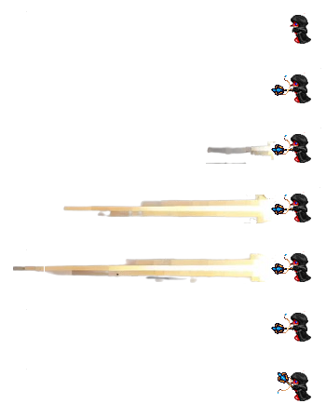











**Tiles:**

